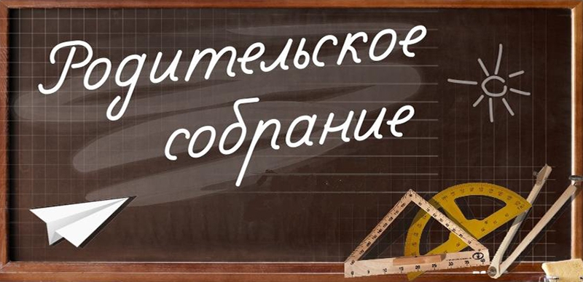

«Профессиональная навигация»
3 марта 2016 года в 17.30 в МОУ СОШ №6 (актовый зал) будет организована встреча родительской общественности и обучающихся 10-11 классов со специалистами ведущих высших учебных заведений Ярославской области, Центра профессиональной ориентации и психологической поддержки «Ресурс».
Вопросы родителей - ответы специалистов
Участники встречи постараются дать ответы на наиболее распространенные вопросы родителей и старшеклассников, связанные с выстраиванием вариантов образовательного и профессионального пути выпускников:
- Особенности поступления в профессиональные учебные заведения в 2016 году в соответствии с новым законодательством об образовании
- Профессиональное образование в Ярославской области, современные стратегии гибкого управления профессиональным образованием
- Новые технологии обучения в профессиональных образовательных организациях
- Особенности обучения в вузе
- Психологическая подготовка к итоговой аттестации

Также будет организовано экспресс- тестирование обучающихся по выбору профессии специалистами Центра занятости населения

